Kärcher Tipps: Akku-Fenstersauger können noch viel mehr

Streifenfrei im Handumdrehen

Pressekontakt
Moritz Dittmar
Pressereferent
Alfred Kärcher SE & Co. KG
Alfred-Kärcher-Str. 28-40
71364 Winnenden
T +49 71 95 14-3919
moritz.dittmar@de.kaercher.com
Kay-Uwe Müller
Pressebüro Tschorn & Partner
Postfach 10 11 52
69451 Weinheim
T+49 62 01 5-7878
mueller@pressebuero-tschorn.de
Winnenden, im März 2021 – Akku-Fenstersauger haben längst in vielen Millionen Haushalten Einzug gehalten. Der Grund für die Beliebtheit liegt auf der Hand: Eine der unbeliebtesten Hausarbeiten wird damit deutlich komfortabler. Wer besonders technikaffin ist, hat plötzlich sogar Spaß am Fensterputzen. Ein schnelles, streifenfreies Putzergebnis ist praktisch garantiert, und das Schmutzwasser landet dank Absaugfunktion im Auffangbehälter des Gerätes statt auf dem Boden.

Fenstersauger funktionieren auf vielen glatten Oberflächen. Dank der flexiblen Absauglippe können sie auch auf leicht gewölbten Flächen eingesetzt werden. Wer das Gerät einmal im Haus hat, entdeckt schnell zahlreiche weitere Möglichkeiten für eine praktische Nutzung. Den Spiegel zieren getrocknete Zahncreme-Spritzer? Die Glastür zeigt deutliche Spuren ungewaschener Kinderhände? Und auf der Arbeitsplatte in der Küche war die Katze unterwegs und hat ihre Pfotenabdrücke hinterlassen? Mit dem Fenstersauger ist das alles kein Problem. Wo immer bei der Reinigung Feuchtigkeit zurückbleibt, lässt sie sich schnell und bequem absaugen.

Nach dem Duschen lässt sich der Fenstersauger auch zum Abziehen der nassen Fliesen einsetzen. Wer das konsequent verfolgt, kann die Bildung von hartnäckigen Rückständen aus Kalk und Seife drastisch verringern. Das wöchentliche Putzen im Bad fällt dann deutlich leichter und geht schneller. Weitere Einsatzmöglichkeiten finden sich im Außenbereich, beispielsweise beim streifenfreien Reinigen der Autoscheiben oder beim Frühjahrsputz am Wintergarten. Dank Akkubetrieb ist der Fenstersauger jederzeit einsatzbereit. Aktuelle Modelle wie der WV 6 von Kärcher können bis zu 100 Minuten nonstop arbeiten und zeigen dabei die verfügbare Laufzeit minutengenau an.

Aktuell ist der Kärcher Fenstersauger WV 6 in einer Sonderedition mit jeweils drei zusätzlichen, verschiedenfarbigen Sauglippen erhältlich. Sie stehen symbolisch für die Vielfalt der Anwendungsmöglichkeiten und bieten auch einen echten Mehrwert, denn verschlissene Lippen sollten von Zeit zu Zeit ersetzt werden.

Eine praktische Ergänzung zum Fenstersauger ist der Akku-Wischer KV 4 als Alternative zur Sprühflasche und Putztüchern für die Reinigung. Das Gerät löst den Schmutz mit Vibrationen und wischt feucht in einem Schritt, ganz ohne lästigen Sprühnebel. Hände und Boden bleiben trocken. Da das Einsprühen entfällt, wird auch Zeit gespart.

Eine Word-Datei und druckfähige Bilder zu dieser Presseinformation liegen für Sie in unserem Newsroom https://www.kaercher.com/presse zum Download bereit.

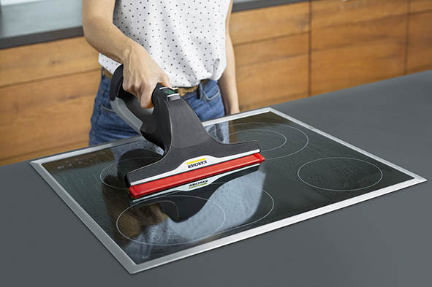
Fenstersauger haben ein breites Anwendungsspektrum. Die zusätzlichen Sauglippen machen das transparent und verweisen auf die vielen Möglichkeiten für Fenster, Küche, Bad und Auto.

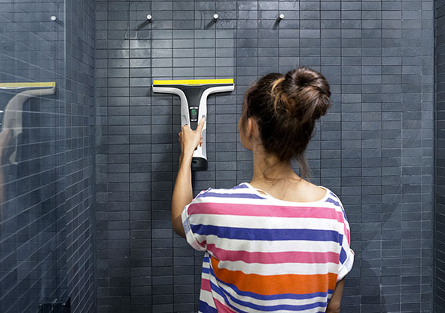
Das einfache Abziehen der nassen Fliesen nach dem Duschen oder der Reinigung ist besonders bequem und spart Zeit.

Streifenfreie Sauberkeit sorgt für bessere Sicht. Denn Schmutz und Rückstände können störende Reflexionen verursachen, zum Beispiel bei tief stehender Sonne oder bei Dunkelheit, wenn das Licht entgegenkommender Fahrzeuge blendet.

Drei Streifen für den Mehrwert: Kärcher stattet seinen Fenstersauger WV 6 in einer Sonderedition aktuell mit drei zusätzlichen Sauglippen in verschiedenen Farben aus.

